Блок питания
UTD 9000/230

сертификат соответствия
№ РОСС.IT.ME03.A05735

ПАСПОРТ

И ИНСТРУКЦИЯ ПО монтажу

Санкт – Петербург
2009
Блок питания UTD 9000/230 используется в домофонных системах с торговой маркой URMET.

Блок питания UTD 9000/230 предназначен для обеспечения электропитания электромеханических замков и подсветки клавиш панелей вызова линии K-Steel.

Электрические характеристики
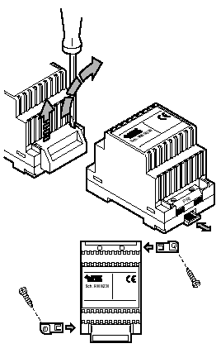
Питание: | 110/230 Vac  50/60 гц
Мощность: | 18 VA
Выходное напряжение: | 12 Vac
Максимальная нагрузка:
при выходном напряжении 110 V | 1,2 A
при выходном напряжении 230 V | 1,3 A
Диапазон рабочих температур: | -5°С - +45°С
Размеры (мм):
ширина | 72
высота | 75
глубина | 103

Гарантийные обязательства

Компания-поставщик гарантирует стабильность всех технических характеристик устройства при соблюдении требований к установке и эксплуатации. В течение 12 месяцев с даты сдачи системы в эксплуатацию Поставщик обязуется бесплатно производить ремонт неисправного оборудования.

Дата сдачи системы в эксплуатацию «_______» «__________________» 20___ г

УРМЕТ ИНТЕРКОМ АКЦИОНЕРНОЕ ОБЩЕСТВО
-----------------------------------------------------------------------------------------------------------

191123, Санкт-Петербург, ул. Фурштатская, 33, пом.4 Тел./факс (812) 441-3041

127055, Москва, ул. Лесная, д 43, офис 429 Тел./факс (499) 973-1981; (499) 978-5163

E-mail : sales@urmet.ru http://www.urmet.ru

Блок питания
UTD 9000/230

сертификат соответствия
№ РОСС.IT.ME03.A05735

ПАСПОРТ

И ИНСТРУКЦИЯ ПО монтажу

Санкт – Петербург
2009
Блок питания UTD 9000/230 используется в домофонных системах с торговой маркой URMET.

Блок питания UTD 9000/230 предназначен для обеспечения электропитания электромеханических замков и подсветки клавиш панелей вызова линии K-Steel.

Электрические характеристики
Питание: | 110/230 Vac  50/60 гц
Мощность: | 18 VA
Выходное напряжение: | 12 Vac
Максимальная нагрузка:
при выходном напряжении 110 V | 1,2 A
при выходном напряжении 230 V | 1,3 A
Диапазон рабочих температур: | -5°С - +45°С
Размеры (мм):
ширина | 72
высота | 75
глубина | 103

Гарантийные обязательства

Компания-поставщик гарантирует стабильность всех технических характеристик устройства при соблюдении требований к установке и эксплуатации. В течение 12 месяцев с даты сдачи системы в эксплуатацию Поставщик обязуется бесплатно производить ремонт неисправного оборудования.

Дата сдачи системы в эксплуатацию «_______» «__________________» 20___ г

УРМЕТ ИНТЕРКОМ АКЦИОНЕРНОЕ ОБЩЕСТВО
-----------------------------------------------------------------------------------------------------------

191123, Санкт-Петербург, ул. Фурштатская, 33, пом.4 Тел./факс (812) 441-3041

127055, Москва, ул. Лесная, д 43, офис 429 Тел./факс (499) 973-1981; (499) 978-5163

E-mail : sales@urmet.ru http://www.urmet.ru

